

**2021年春季学期  
计算学部《软件构造》课程**

**Lab 1实验报告**

|  |  |
| --- | --- |
| 姓名 | 詹先佑 |
| 学号 | 1190200128 |
| 班号 | 1903001 |
| 电子邮件 | 2209376427@qq.com |
| 手机号码 | 17674570300 |

**目录**

1 实验目标概述 1

2 实验环境配置 1

3 实验过程 1

3.1 Magic Squares 1

3.1.1 isLegalMagicSquare() 1

3.1.2 generateMagicSquare() 1

3.2 Turtle Graphics 1

3.2.1 Problem 1: Clone and import 2

3.2.2 Problem 3: Turtle graphics and drawSquare 2

3.2.3 Problem 5: Drawing polygons 2

3.2.4 Problem 6: Calculating Bearings 2

3.2.5 Problem 7: Convex Hulls 2

3.2.6 Problem 8: Personal art 2

3.2.7 Submitting 2

3.3 Social Network 2

3.3.1 设计/实现FriendshipGraph类 2

3.3.2 设计/实现Person类 2

3.3.3 设计/实现客户端代码main() 2

3.3.4 设计/实现测试用例 3

4 实验进度记录 3

5 实验过程中遇到的困难与解决途径 3

6 实验过程中收获的经验、教训、感想 3

6.1 实验过程中收获的经验和教训 3

6.2 针对以下方面的感受 3

# 实验目标概述

本次实验通过求解三个问题，训练基本 Java 编程技能，能够利用 Java OO 开

发基本的功能模块，能够阅读理解已有代码框架并根据功能需求补全代码，能够

为所开发的代码编写基本的测试程序并完成测试，初步保证所开发代码的正确性。

另一方面，利用 Git 作为代码配置管理的工具，学会 Git 的基本使用方法。

l 基本的 Java OO 编程  
l 基于 Eclipse IDE 进行 Java 编程  
l 基于 JUnit 的测试  
l 基于 Git 的代码配置管理

# 实验环境配置

简要陈述你配置本次实验所需开发、测试、运行环境的过程，必要时可以给出屏幕截图。

特别是要记录配置过程中遇到的问题和困难，以及如何解决的。

1. 安装了jdk10
2. 安装了git，并连接到github的仓库
3. 安装了eclipse，并且进行了相关的配置

遇到的问题：在一开始配置java环境的时候，碰到了代码找不到相关类的问题，程序无法运行

解决方法：修改相关环境变量

在这里给出你的GitHub Lab1仓库的URL地址。

https://github.com/ComputerScienceHIT/HIT-Lab1-1190200128

# 实验过程

请仔细对照实验手册，针对四个问题中的每一项任务，在下面各节中记录你的实验过程、阐述你的设计思路和问题求解思路，可辅之以示意图或关键源代码加以说明（但无需把你的源代码全部粘贴过来！）。

为了条理清晰，可根据需要在各节增加三级标题。

## Magic Squares

首先是要清楚Magic Square的概念，然后清楚任务要我们做什么：即两个要求，一是写一个程序判断txt文件中的数据是否为Magic Square；二是分析所给代码，画流程图，并把生成的矩阵输出到6.txt文件中

### isLegalMagicSquare()

设计思路：

1. 首先读入文件数据，并判断文件读取是否正常
2. 判断文件中的数据是否用 ‘\t’隔开，如果不是，返回false
3. 然后获取行数和列数，如果行数和列数不相等就返回false
4. 在将文件中的字符转换成整数，计算各行的和与各列的和，如果存在有非正整数就返回false
5. 在行列数相等及各行的和与各列的和的前提下，再去计算对角和，如果对角和不相等就返回false

实现思路：

1. 读入文件，利用FileReader和BufferReader来从文件读入数据



1. 判断行数和列数是否相等，行数就是strList中元素的个数，列数可以从strList中第0个元素，然后以”\t”分割来获得。

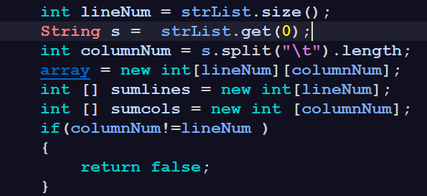

1. 用Integer.valueOf()将字符转换成整数

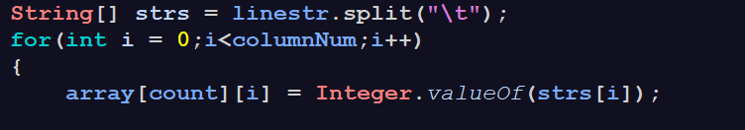

（4）定义了一个二维数组array用来存储数据，利用行数和列数相等计算各行的和

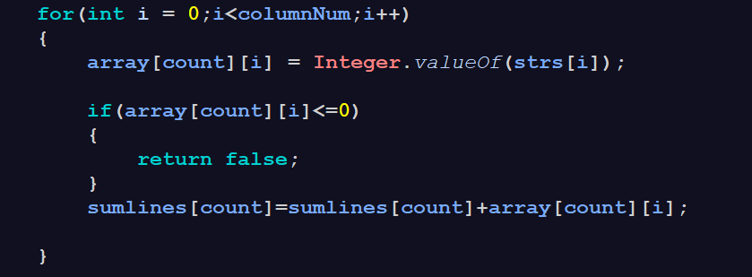

1. 利用行数和列数相等计算各列的和

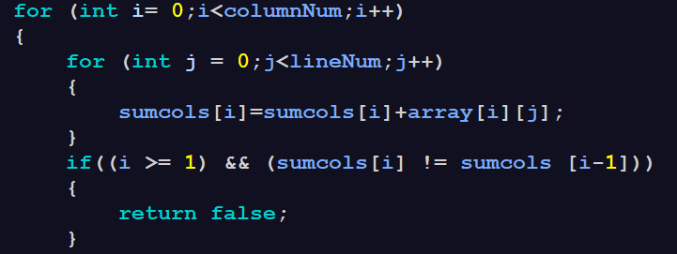

1. 在各行的和与各列的和相等及其行列数相等的前提下计算对角和

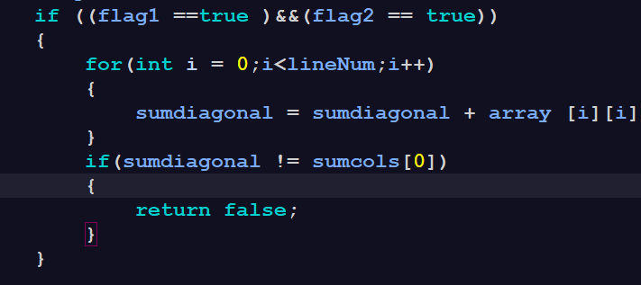

1. 最后得到的结果，前两个txt文件数据是魔方，后面三个不是

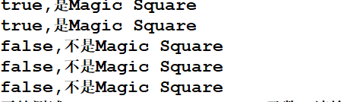

### generateMagicSquare()

1. 流程图：

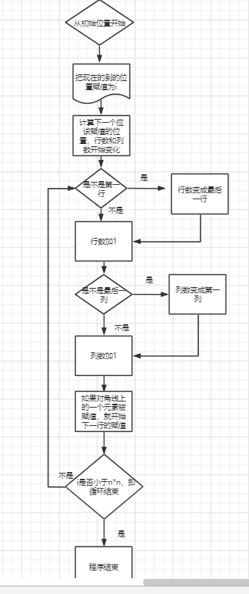

（2）输入的 n 为负数会报错的原因是数组的大小不可以为负数

（3）输入的 n 为偶数会报错的原因是因为在这个程序的运行流程里对于n是偶数时会有数组越界的情况

（4）在输入的n符合要求的前提下，采用FileWriter类将生成的矩阵写进6.txt中。

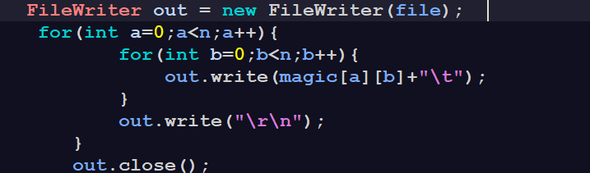

1. 运行结果：

n符合条件时：

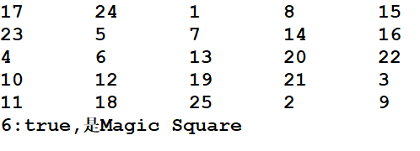

n不符合条件时:

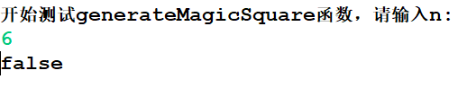

## Turtle Graphics

熟悉从github上下载代码和把自己的代码提交到github的流程，并了解熟悉turtle Graphics的各种函数接口，明确各个函数的作用。

### Problem 1: Clone and import

1. 获取代码：

从<https://github.com/rainywang/Spring2021_HITCS_SC_Lab1/tree/master/P2>将代码下载到本地仓库

1. 在本地创建git仓库、使用git管理本地开发

首先使用git init命令将要上传的文件夹初始化为本地git仓库，再使用git add命令选择要存入的文件，最后用git commit -m “xxx”命令添加修改日志。

### Problem 3: Turtle graphics and drawSquare

需要利用Turtle类中forward和turn方法来画一个正方形，实现思路是：先往前走sideLength个长度，再把方向转90度，如此操作循环四次即可。测试结果如下图：

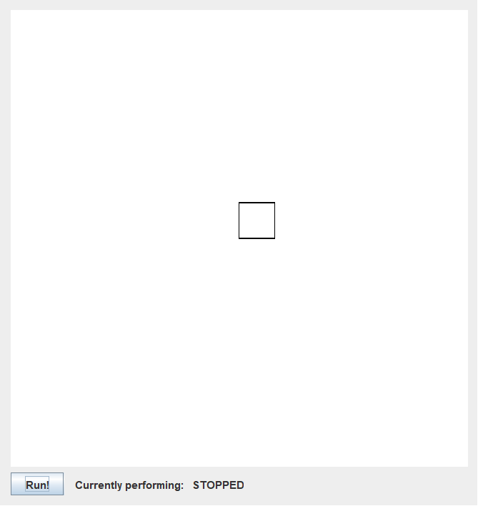

### Problem 5: Drawing polygons

（1）这个题目要求我们画一个正多边形，根据数学知识，我们可以知道对于正多边形，各个内角相等，则各个外角也相等，等于360°/边个数，所以每一个内角的度数为180- (360.0 / 边个数)。calculateRegularPolygonAngle的Junit的测试结果如下：



（2）要画出正多边形就要调用calculateRegularPolygonAngle函数计算内角度数，然后用180减去内角度数得到要转的度数，不断调用turn和forward方法。测试结果如下：

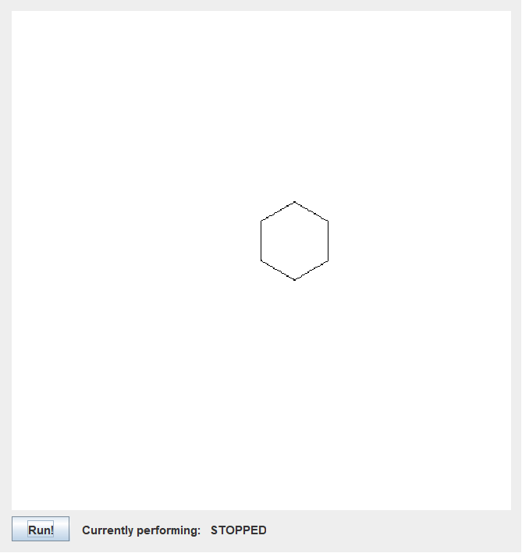

### Problem 6: Calculating Bearings

1. 对calculateBearingToPoint方法进行了代码补充，这个方法的功能是计算出两个点之间的夹角大小，也就是当前点朝向的向量与当前点朝向目标点构成的向量之间的夹角。Junit测试结果如下：



1. 对calculateBearings方法进行了代码补充，这个方法的功能是不断调用calculateBearingToPoint方法对列表中的相邻点计算出夹角，Junit测试结果如下：



### Problem 7: Convex Hulls

对convexHull方法进行了代码的补充，这个方法功能是求出包围所有点的凸包。在代码中主要使用了gift-wrapping 算法：

1. 若点数小于3，则现在这个集合就是要求的结果，直接返回；
2. 若点数大于3，则选取最左下角的点作为起始点，然后每次选择转向角最小的点加入集合，如果同时有两个及以上的点转向角一样，则选择距离最长的那个点加入集合
3. 把刚加入集合的点作为起始点，再次进行（2）的操作，以此循环
4. Junit测试结果如下：



### Problem 8: Personal art

在这个题中我画了一朵别样的花，在画的过程中线条会不断变化颜色，花由五角星和六边形构成。

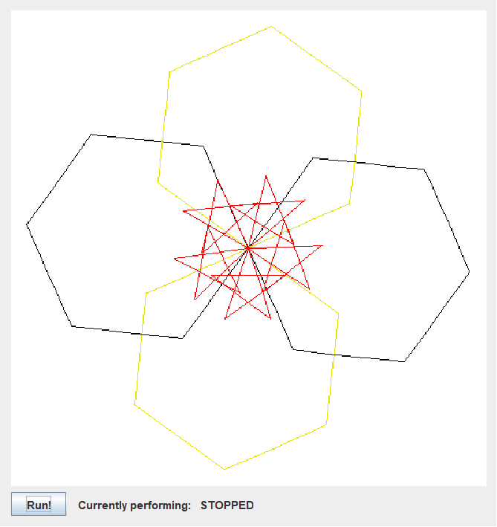

### Submitting

git config 添加配置项目，添加用户名字和邮件

在本地创建git仓库、使用git管理本地开发

首先使用git init命令将要上传的文件夹初始化为本地git仓库，再使用git add命令选择要存入的文件，最后用git commit -m “xxx”命令添加修改日志。

再输入git remote add origin xxx和git push -u origin master同步到github上的仓库中。

## Social Network

这个题要求我们建立一个交际图，显示出各个人之间的关系，并能计算出这个图中两点之间的最短距离。

### 设计/实现FriendshipGraph类

1. persons存储在交际关系图中的人，names存储他们的名字



（2）addEdge方法建立交际关系，并且不能是自己和自己建立朋友关系，如果有就报错。

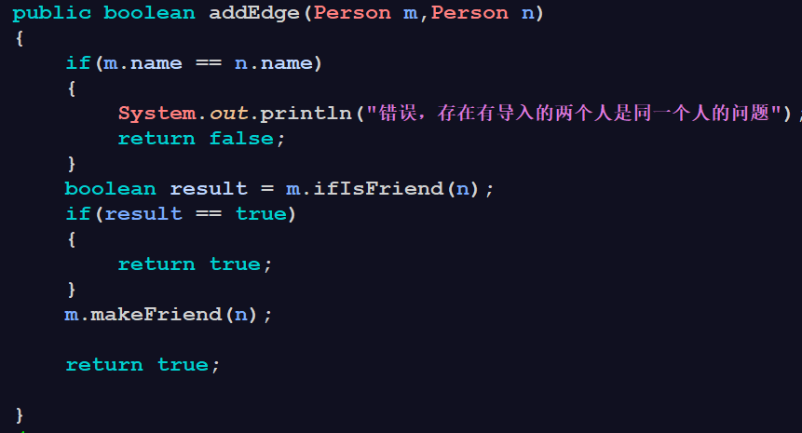

（3）addVertex方法在建立的交际网中添加新的人，同时不能有重复名字，如果有就报错

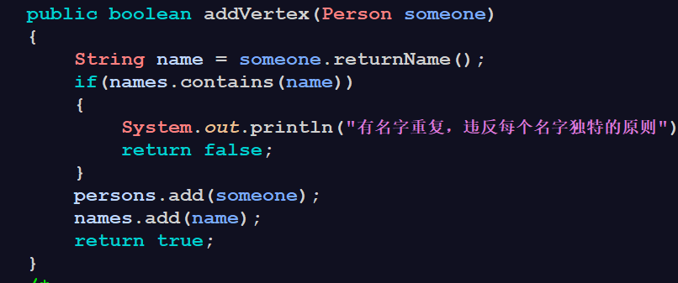

（4）getDistance方法利用BFS计算交际图中两点最短距离

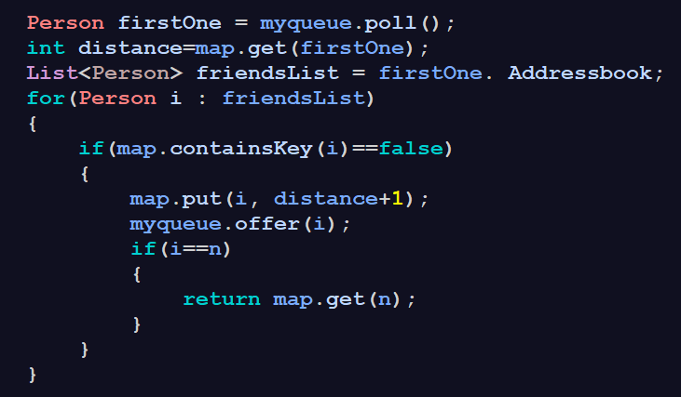

### 设计/实现Person类

Person类包括了名字和联系目录，即有哪些朋友，同时定义了ifIsFriend方法判断某个人是不是朋友，makeFriend方法将某人加入联系目录。

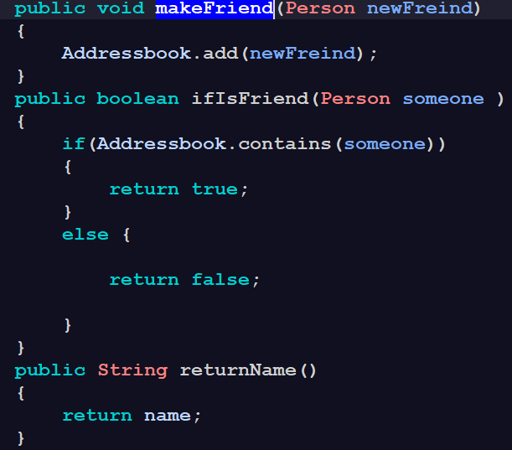

### 设计/实现客户端代码main()

由实验手册得：

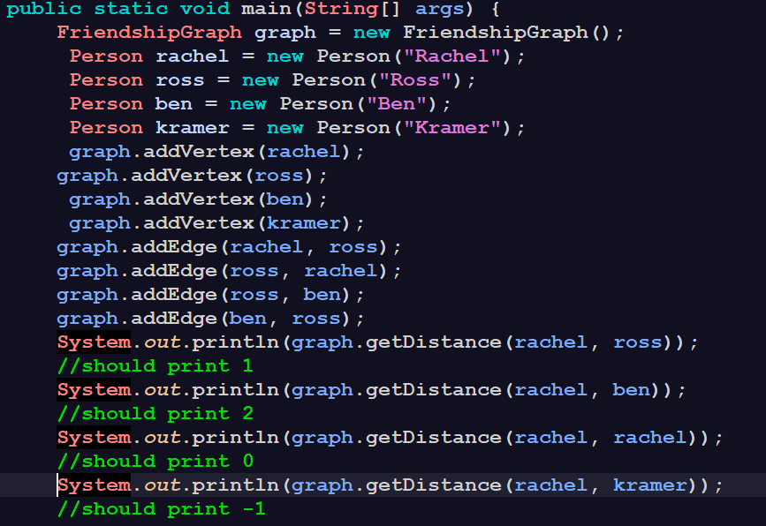

测试结果：

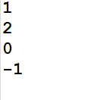

### 设计/实现测试用例

1. 测试james和bryant建立朋友关系后bryant是否加入了james的朋友名单。

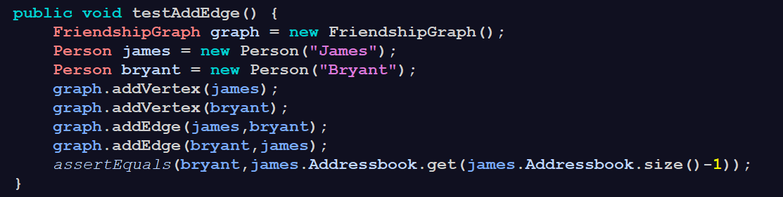

1. 测试重复名字报错功能，并在整个图中加入一个人，判断是否成功加入

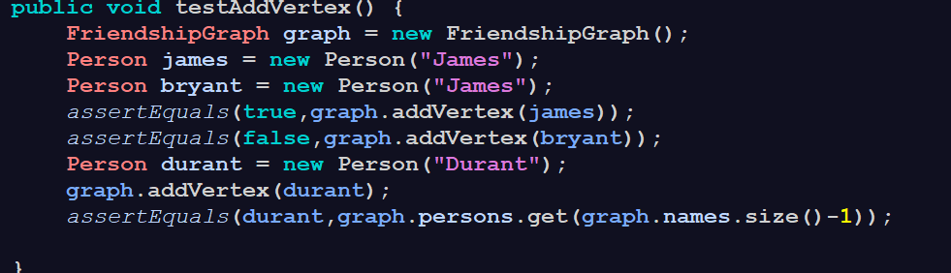

1. 建立一个简单的图，并且判断一些点的最短距离是否正确。

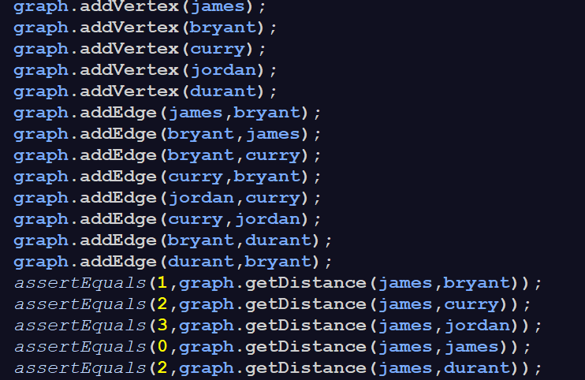

1. 测试结果：

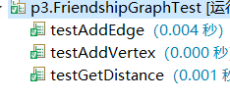

# 实验进度记录

请使用表格方式记录你的进度情况，以超过半小时的连续编程时间为一行。

每次结束编程时，请向该表格中增加一行。不要事后胡乱填写。

不要嫌烦，该表格可帮助你汇总你在每个任务上付出的时间和精力，发现自己不擅长的任务，后续有意识的弥补。

|  |  |  |  |
| --- | --- | --- | --- |
| 日期 | 时间段 | 任务 | 实际完成情况 |
| 2021-05-20 | 18:30-21:30 | 学习java的基本语法 | 按计划完成 |
| 2021-05-20 | 21:30-22:20 | 熟悉实验手册上的要求 | 按计划完成 |
| 2021-05-21 | 18:30-20:00 | 安装并且配置git | 按计划完成 |
| 2021-05-21 | 20:00-22:30 | 编写MagicSquare类 | 延时1小时完成 |
| 2021-05-22 | 9:00-12:00 | 编写P2的相关代码 | 未完成 |
| 2021-05-22 | 16:00-18:00 | 继续编写P2代码 | 按计划完成 |
| 2021-05-22 | 19:00-22:30 | 编写Social Network的FriendshipGraph类和Person类 | 只编写完了Person类 |
| 2021-05-23 | 9:00-12:00 | 继续编写FriendshipGraph类 | 按计划完成 |
| 2021-05-23 | 15:00-18:00 | 完成报告和测试代码 | 按计划完成 |
| 2021-05-23 | 19:00-20:30 | 熟悉Git操作并上传代码 | 按计划完成 |

# 实验过程中遇到的困难与解决途径

|  |  |
| --- | --- |
| 遇到的困难 | 解决途径 |
| 不会java的基本语法 | 网上搜索java的教程 |
| 不会使用java进行读写文件 | 上网查了关于java的相关知识 |
| 不会使用math类的方法 | 上网查了关于java的相关知识 |
| 不清楚如何实现gift-wrapping 算法 | 查阅了gift-wrapping 相关知识和java的相关知识 |
| 不会使用Junit测试 | 搜索相关教程 |
| 不清楚类与类之间如何调用 | 上网查了关于java的相关知识 |

# 实验过程中收获的经验、教训、感想

## 实验过程中收获的经验和教训

1. 要积累相关的英语单词知识，看到英文资料尽量自己翻译，这样更加的地道
2. 要花更多精力去了解java的编程知识，尽快更加熟悉它
3. 写完一个方法要试着去测试一下，提高程序健壮性
4. 对于面向对象的知识还不够深入

## 针对以下方面的感受

1. Java编程语言是否对你的口味？

答：我觉得比较方便，因为有很多类可以调用，但是还有很多不适应

1. 关于Eclipse IDE；

答：比较简洁，功能也很强大，但我很多还没有用到，在接下来的学习过程中更多地去了解

1. 关于Git和GitHub；

答：十分方便，通过简单的命令即可对代码远程操控

1. 关于CMU和MIT的作业；

答：英文让我很不习惯，要求繁琐，代码量适中

1. 关于本实验的工作量、难度、deadline；

答：对于我来说比较偏难，工作量较大，deadline还好

1. 关于初接触“软件构造”课程；

答：有比较大的兴趣，但是常常现实很骨感，它需要我很多的精力去学习。